SAP Grundlagen
Rechnungswesen – Finanzwesen
Materialwirtschaft

www.acc-wien.at

bearbeitet für den Unterricht von
Helmut Bauer

INHALTSVERZEICHNIS

Passwort – PC im Schulungscenter: adm-BSA!?

User gesperrt, wenn Kennwort dreimal falsch eingegeben wird (Kontaktaufnahme mit TU).

- Einstieg SAP
    - SAP-Logon

Beispiel (aktuelle Daten an der Tafel)
Mandant: xxx (wird vom Lehrer bekanntgegeben)
Benutzer: sap560-##
Kennwort: xxxx
Sprache: de

Benutzer: sap560-01 bis sap560-30 (30 User - Schüler)
Benutzer: lehrer052 (mehr Rechte, z.B. Kennwörter sperren, z.B. nach Schularbeit)

Neuer Eintrag:

    - Eintrag ändern
Beispiel: 2014/15
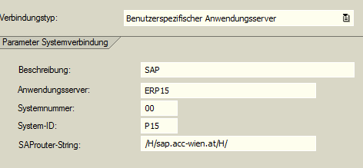

Einstellungen: SAProuter-String /H/sap.acc-wien.at/H/

Überblick
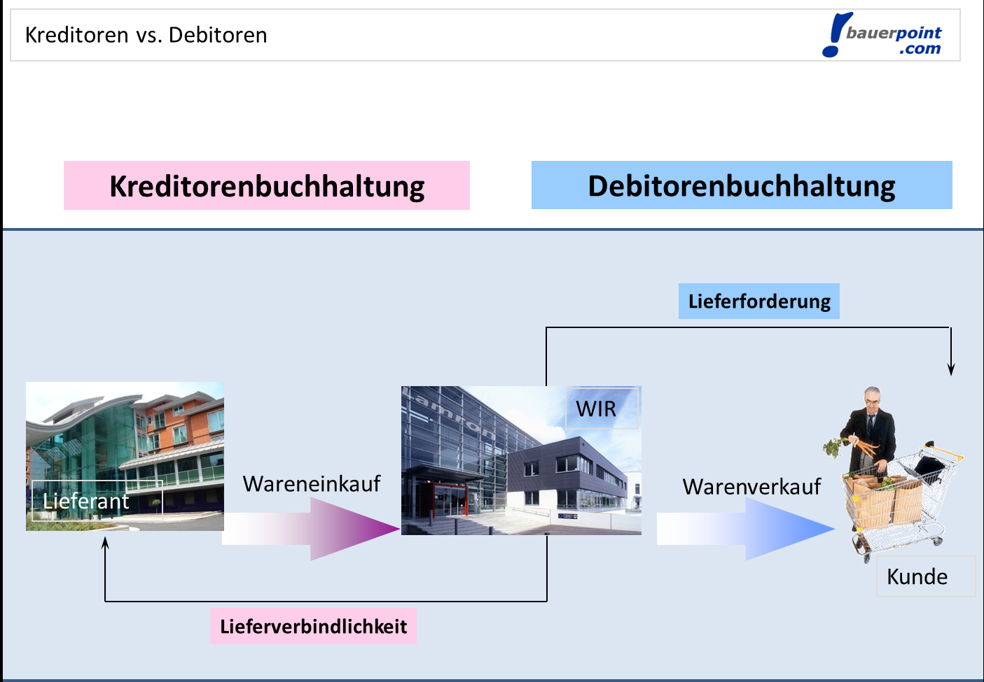

- Modul Finanzen (FI)

  - Debitoren (Kunden)

Debitoren bestehen aus drei Bereichen:
- Allgemeine Daten
- Buchungskreisdaten (Zahlungsbedingungen)
- Vertriebsdaten (Zahlungs- und Lieferbedingungen)

    - Debitorenverzeichnis

Pfad: Rechnungswesen/Finanzwesen/Debitoren/Infosystem/
Berichte zur Debitoren-buchhaltung/ Stammdaten/Debitorenverzeichnis

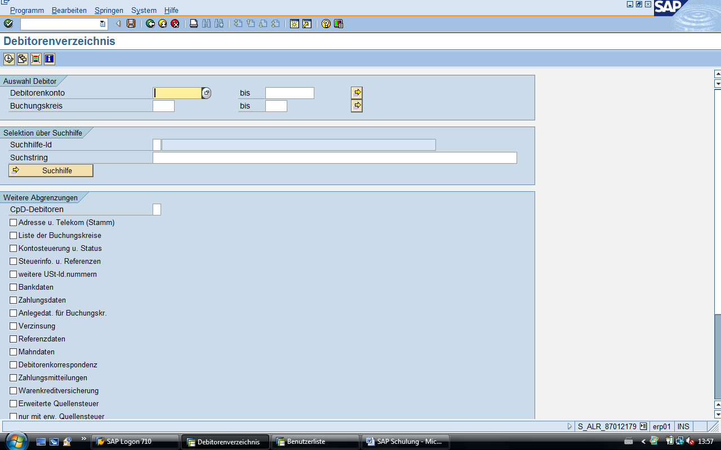

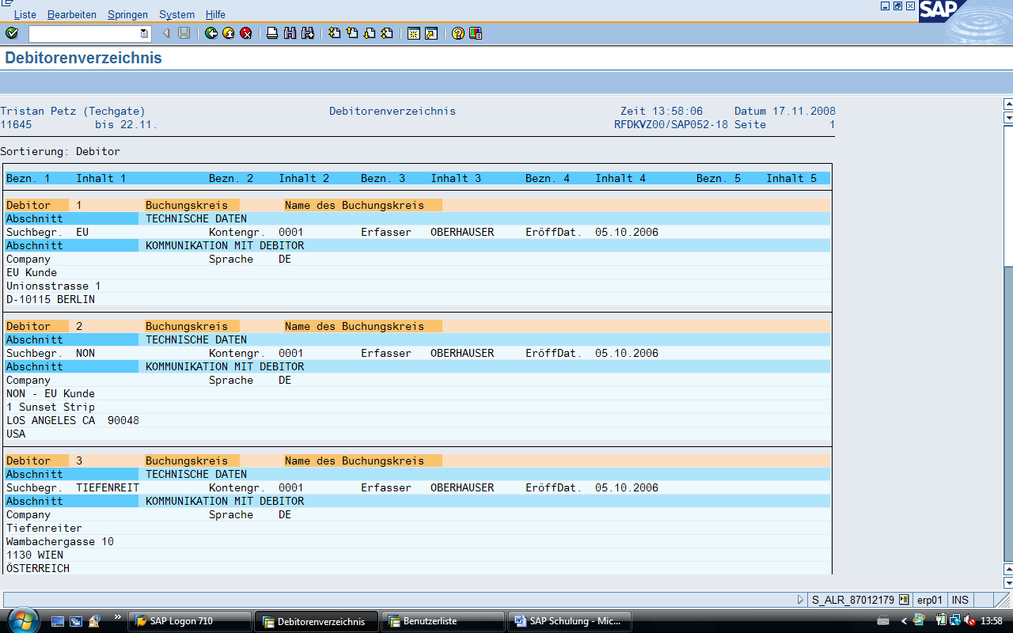

    - Adressliste

Pfad: Rechnungswesen/Finanzwesen/Debitoren/Infosystem/Berichte zur Debitorenbuchhaltung/ Stammdaten/Adressliste

    - Debitoren anzeigen (TC: FD03)

Pfad: Rechnungswesen/Finanzwesen/Debitoren/Stammdaten/Anzeigen

Debitoren werden über drei Registerkarten angezeigt - Allgemeine Daten:
    - Adresse,
    - Steuerungselemente,
    - Bankverbindungen

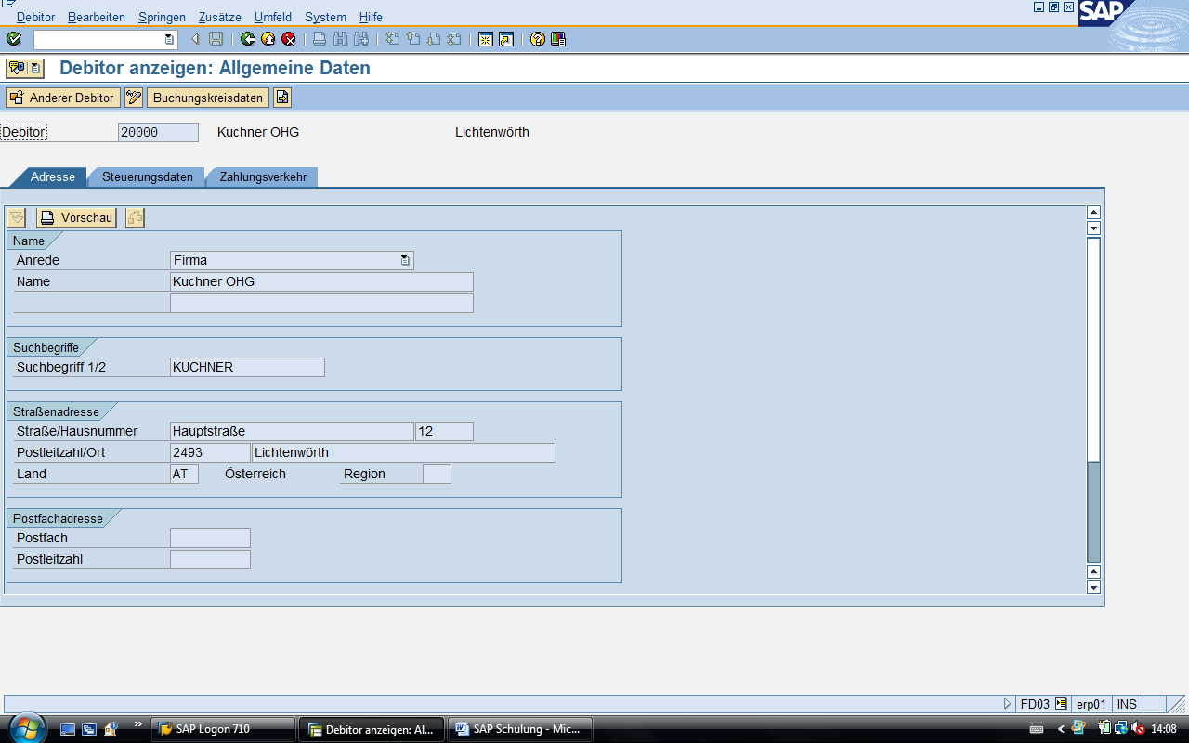

- Jede Buchung erfolgt über das Konto 200000 (Debitor).

In den Buchungskreiskreisdaten:

- Unter Zahlungsverkehr: Zahlungsbedingung z.B. 0001 (ins Feld reingehen und F4 drücken, dann mögliche Bedingungen ersichtlich z.B. sofort zu zahlen etc.)

- Unter Zahlweg: zeigen an, wie die Zahlungseingänge und –ausgänge geregelt sind (z.B. Bankabbuchung, Scheck etc.)

- Unter Korrespondenz: im Feld Mahnverfahren ist der Mahnplan ersichtlich
  - Mahnsperre: z.B. wichtiger Kunde soll nicht versehentlich Mahnung bekommen

- Buchungskreisdaten (z.B. Zahlungsbedingungen, Mahnplan etc.)
- Vertriebsdaten (z.B. Incoterms etc.)

Suche nach Debitorennummer (mit Hilfefunktion F4) -> 200000, AT00

Bereiche des Debitorenkontos:
- Allgemeine Daten (Name, Adresse, Telefonnr., UIDNr., Bankverbindung)
- Buchungskreisdaten (Zahlungsbedingung, Mahnverfahren, Mahnsperre)

    - Debitoren anlegen (TC: FD01)

Pfad: Rechnungswesen/Finanzwesen/Debitoren/Stammdaten/Anlegen

- Anmerkung: Die Kontengruppe und die Debitorennummer müssen nicht eingegeben werden!
- Mit Vorlage anlegen: Debitor: 200000, Buchungskreis: AT00
- wenn Vorlage verwendet wird, dann muss keine Kontengruppe angegeben werden (kann aber auch selbst vergeben werden)

Allgemeine Daten eingeben (Name, UID etc.) und dann in den Buchungskreis wechseln.
- Wenn alle Daten eingetragen – Speichern!
- Kontrolle: Debitor anzeigen, letzter verwendeter Debitor wird angezeigt, im Feld F4 drücken – dann kommt Suchfeld (bei Namen Mega* eingeben und Enter)

Beispiel:
Allgemeine Daten, Registerkarte Adresse:
Firma, Megakunde-##, Suchbegriff: A##
Schwedenplatz 10, 1010 Wien, Region w

Registerkarte Steuerung:
UIDNr.: ATU01010100

Registerkarte Zahlungsverkehr: (keine Eingabe)

Buchungskreisdaten, Registerkarte Zahlungsverkehr
Zahlungsbedingung: 0001 (sofort)

Registerkarte Korrespondenz:
Mahnverfahren: 0001 (vierstufig)

    - Debitoren ändern (TC: FD02)

Pfad: Rechnungswesen/Finanzwesen/Debitoren/Stammdaten/Ändern

- Hier können einzelne Felder verändert werden – Speichern! (z.B. Adressänderung)

- Kontrolle der Änderungen: Infosystem – Berichte – Stammdaten - Adressliste

    - Änderungen anzeigen (TC: FD04)

Pfad: Rechnungswesen/Finanzwesen/Debitoren/Stammdaten/Änderungen anzeigen

    - Anwendungen anzeigen

Pfad: Rechnungswesen/Finanzwesen/Debitoren/Stammdaten/Änderungen anzeigen

- Doppelklick auf Hausnummer – dann nochmals Doppelklick auf Hausnummer –„Täter“ ersichtlich.

  - Hauptbuch

    - Kontenplan anzeigen

Pfad: Rechnungswesen/Finanzwesen/Hauptbuch/Infosystem/Berichte zum Hauptbuch/ Stammdaten

Filtern: Kontenplan: AT01 (Österreichischer Kontenplan) – mit F4, dann auswählen – Enter.

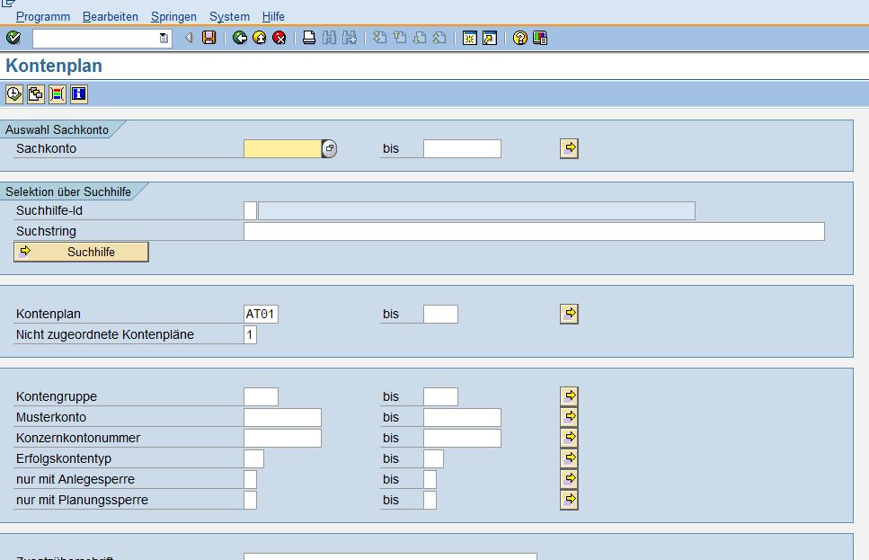

- Auswahl eines Kontos: z.B. 400000 – Doppelklick (Sachkontoverzeichnis)

    - Sachkontenverzeichnis

- im Eingabefeld: AT01 (Kontenplan), AT00 (Buchungskreis)

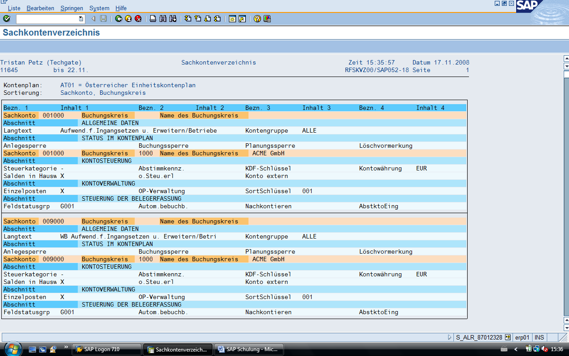

    - Sachkonto anzeigen bzw. ändern (FS00)

Pfad: Rechnungswesen/Finanzwesen/Hauptbuch/Stammdaten/Sachkonten/ Einzelbearbeitung/Zentral

    - Sachkonto anlegen (FS00)

Pfad: Rechnungswesen/Finanzwesen/Hauptbuch/Stammdaten/Sachkonten/ Einzelbearbeitung/Zentral

- Schritt 1: Kontonummer eingeben (z.B. 401118)

- Schritt 2: mit Vorlage arbeiten (Konto 400000) – Buchungskreis AT00

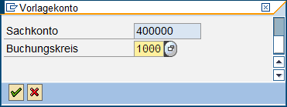
AT00

- Schritt 3: Kontobezeichnung eintragen

----------------------------------
- Suchen: in das Feld Sachkonto gehen – F4 – dann 4011* und Enter (Liste aktualisiert sich nicht von selbst! Ganz rausgehen und Suche wieder starten)

- Konto ändern: Icon „Bleistift“

- Lehrer kann kein Konto löschen (Berechtigung reicht nicht aus) – man kann nur ändern (jedoch Kontonummer kann nicht geändert werden).

- Achtung: Inhalt eines Feldes markieren und Entf.-Taste – funktioniert NICHT!

  - Verbuchung von Ausgangsrechnungen und Zahlungs-eingängen

Beispiel: AR1: Megakunde-18, 1.200 EUR brutto, 1.000 EUR netto, 200 EUR USt.

    - Rechnung buchen (FB 70)

Pfad: Rechnungswesen/Finanzwesen/Debitoren/Buchung/Rechnung

- Debitoren – Buchung: System weiß, was im SOLL und im HABEN steht!

- Feld Debitor: F4 – Kunde suchen (Megakunde18)
- Feld Rechnungsdatum: F4
- Betrag/Belegwährung: * (d.h. er übernimmt alle offenen Posten)
- Steuerkennzeichen: A2

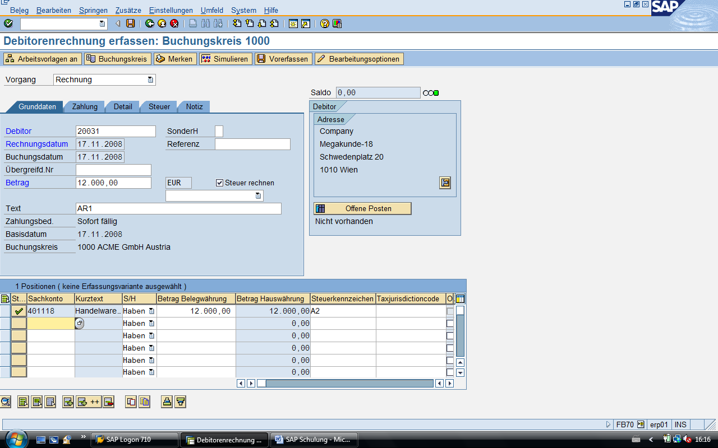

- Saldo muss Null sein, d.h. Soll-Haben-Gleichheit!!!

- Simulieren – d.h. Rechnung vorab einsehen.

    - Beleg anzeigen (FB03)

Pfad: Rechnungswesen / Finanzwesen / Debitoren / Beleg / Anzeigen

- Icon „Hut“ – Belegkopf anzeigen

    - Offene Posten anzeigen (FBL5N)

Pfad: Rechnungswesen / Finanzwesen / Debitoren / Konto / Posten anzeigen/ändern

- Debitor, Buchungskreis und Rechnungsdatum eingeben

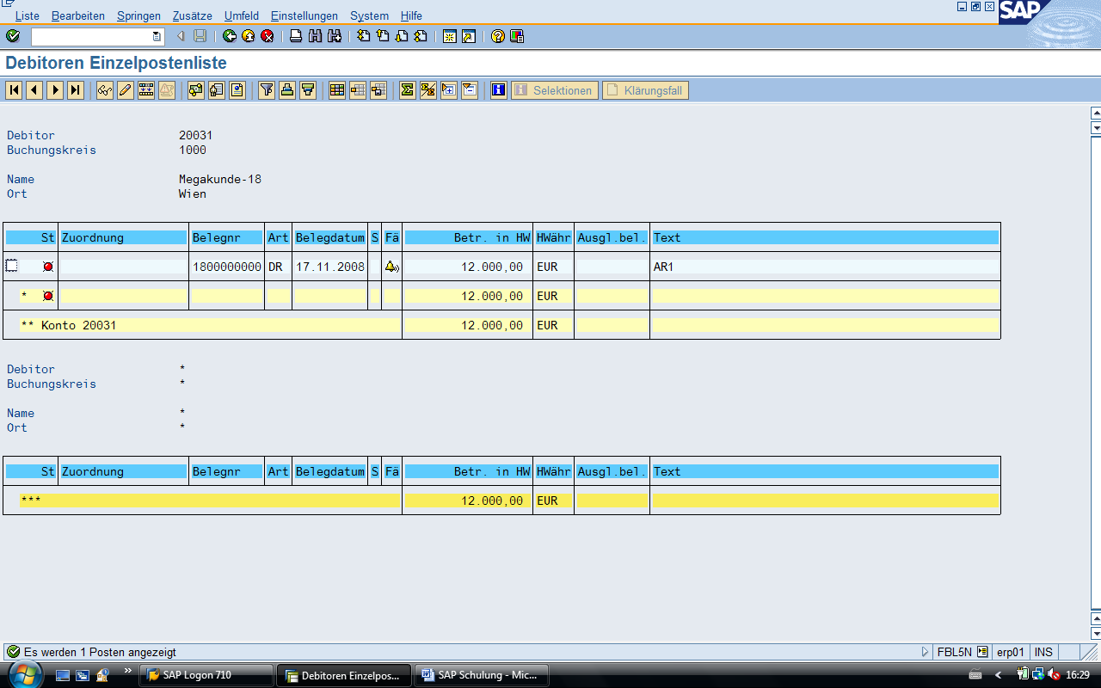

    - Zahlungseingang buchen (F-28)

- Schritt 1: Bankkonto anlegen: 2811xx - Vorlagekonten 280100, Buchungskreis: AT00 (siehe Sachkonto anlegen)

- alle Konten anzeigen: in Eingabefeld (Sachkonto) F4 drücken: 2811* - Enter

Pfad: Rechnungswesen / Finanzwesen / Debitoren / Buchung / Zahlungseingang

- Nach Eingabe der notwendigen Felder – OP (Offene Posten) bearbeiten

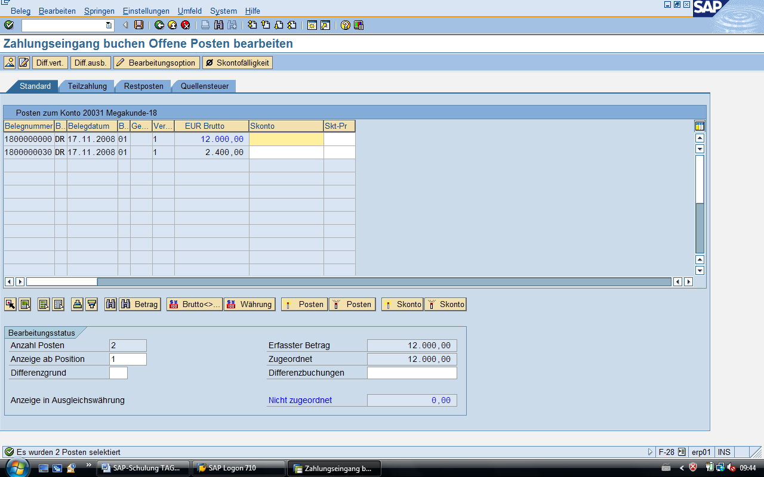

- „roter Kreis“ – sprich: nicht zugeordnet: muss Null sein - bedeutet, dass Rechnung ausgeglichen wurde.
- dann Speichern

Teilzahlung: Betrag wird doppelgelickt – blau und damit zugeordnet

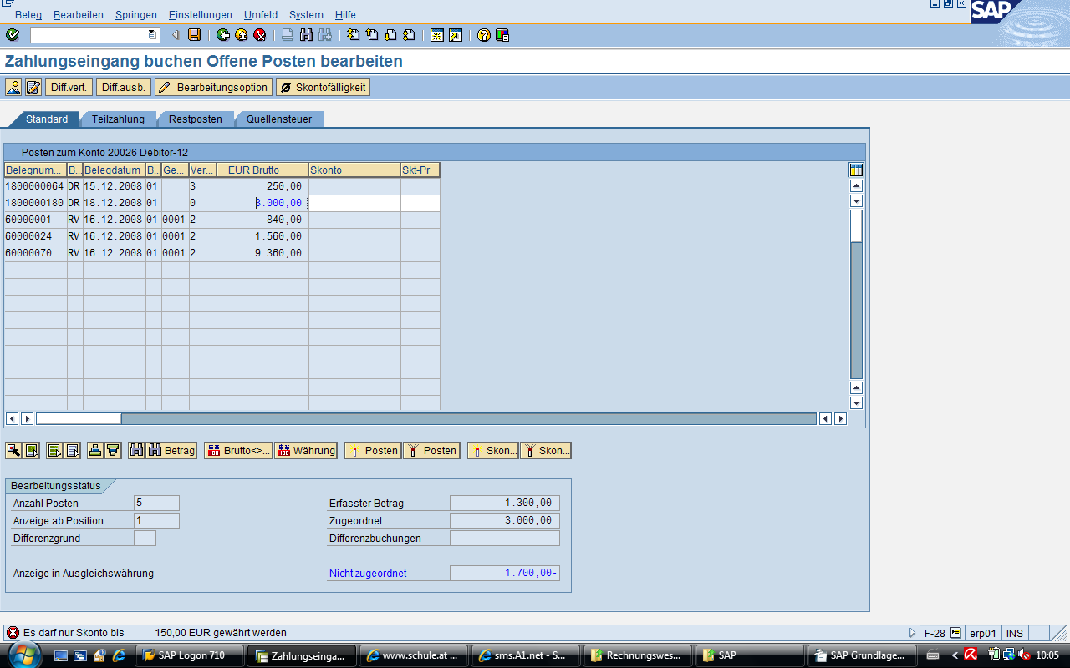
Registerblatt Teilzahlung
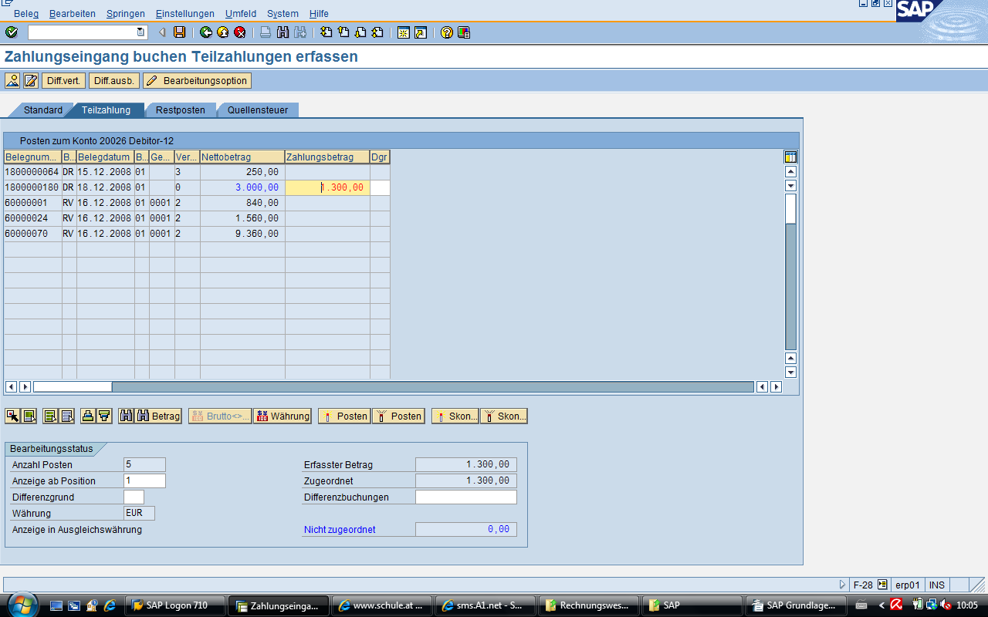
letzte Teilzahlung: ist wieder standard!
    - Beleg anzeigen (FB03)

Pfad: Rechnungswesen/Finanzwesen/Debitoren/Beleg/Anzeigen

- Icon „Hut“ – ersichtlich, wer hat was gebucht (Metaebene)

    - Alle Posten anzeigen (FBL5N)

- Nicht nur offene Posten, sondern alle Posten (auch bereits beglichene Posten) anzeigen.

Pfad: Rechnungswesen/Finanzwesen/Debitoren/Konto/Posten anzeigen/ändern

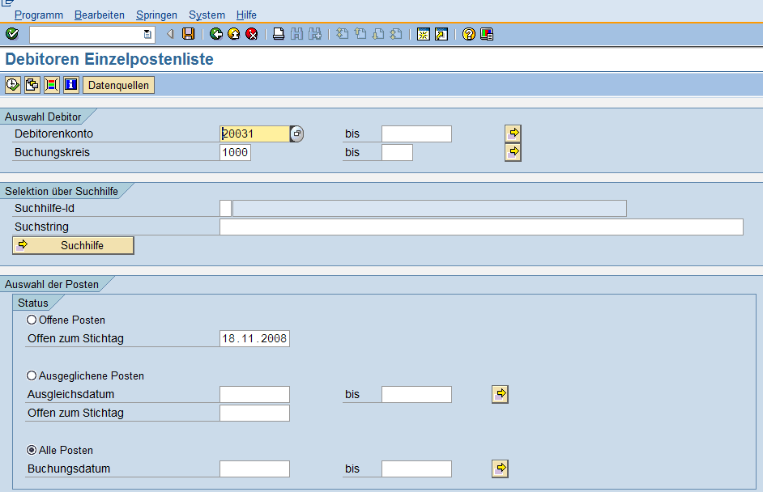

Legende anzeigen: Einstellungen – Legende an/aus - Ikonen

    - Saldo anzeigen – Bankkonto

Pfad: Rechnungswesen / Finanzwesen / Hauptbuch / Konto / Salden anzeigen

- Eingabefeld: Kontonummer (281118) eingeben

    - Vereinfachungen
      - Belegdatum automatisch ausgefüllt

- Rechnung aufrufen (FB70) - Belegdatum wird automatisch eingetragen

      - Steuerkennzeichen wird automatisch eingegeben
- Sachkonten (FS00) – Konto 401118 aufrufen – Icon “Bleistift“ (Bearbeiten) – Registerkarte Steuerungsdaten – Steuerkategorie F4: A2 auswählen

      - „Steuer rechnen“ soll automatisch aktiviert sein

- Feld: Steuer berechnen anklicken + F1 drücken – Ergebnis Info: hier Icon „Technische Informationen“ anklicken

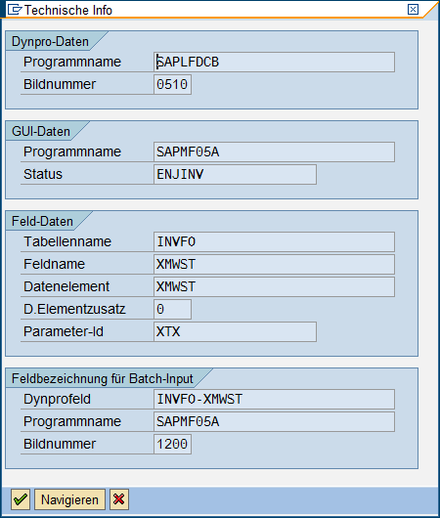

- mit „rotem Minus“ kann Zeile gelöscht werden!!!

    - Journal anzeigen

Pfad: Rechnungswesen / Finanzwesen / Hauptbuch / Infosystem / Bericht zum Hauptbuch / Beleg / Allgemein / Beleg-Kompaktjournal

- nach Benutzername sortieren: Icon „Pyramide“ – Feld eintragen, nach dem man sortieren will

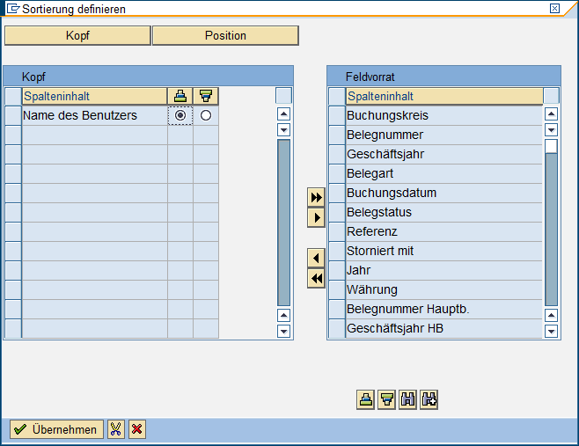

- Suche nach Usern - Icon „Freie Abgrenzung“

- Man kann auch nach Intervallen selektieren sowie Einzelwerte ausschließen

Die nachfolgende Maske erscheint, wenn die Mehrfachselektion ausgewählt wird:

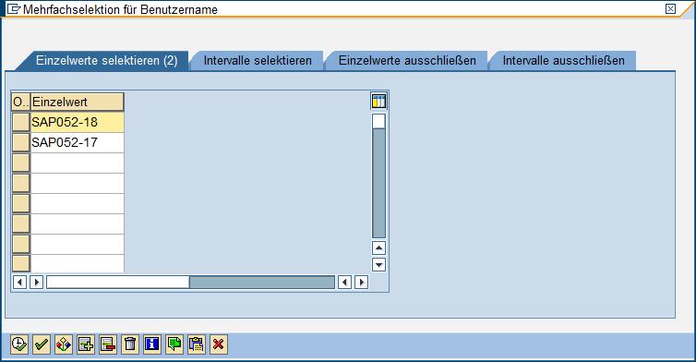

    - Daten halten – Daten setzen
      - Daten halten
- Anwendung wenn gewisse Eingabefelder bei mehreren Buchungssätzen gleich bleiben (z.B. immer gleiches Sachkonto oder Text oder …) – die Felder werden somit vorbelegt
- Änderbar: System / Benutzervorgaben / Löschen Daten

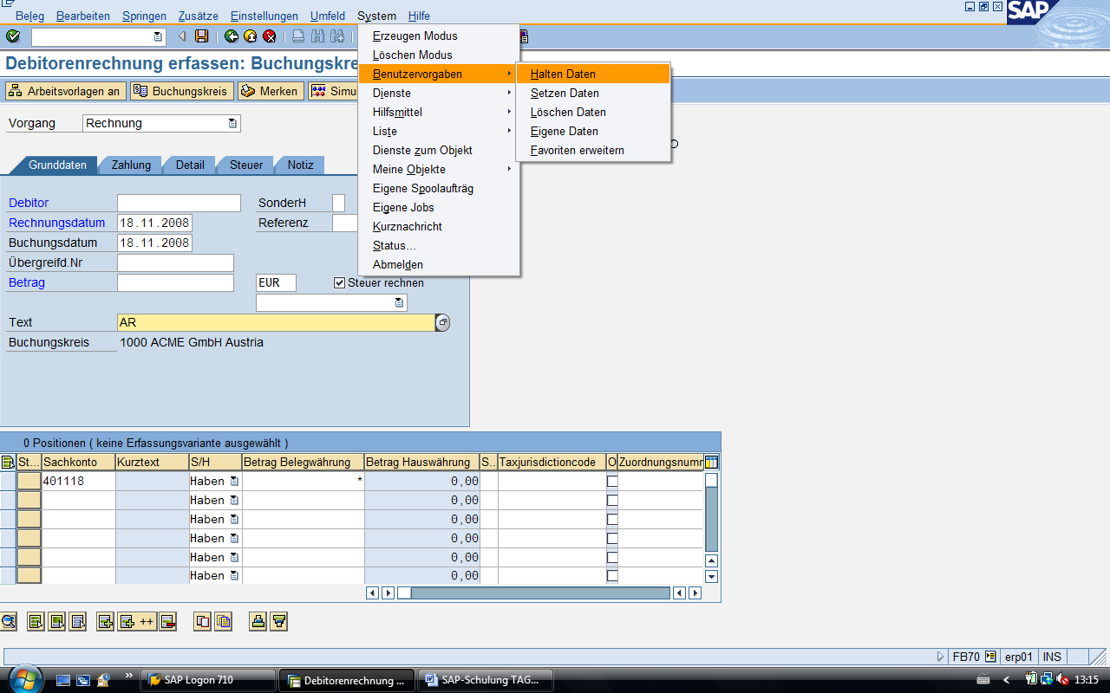

      - Daten setzen
- Wenn man „Daten setzen“ wählt, dann können die ausgewählten Daten nicht geändert werden – sind fixiert, solange bis man auf „Löschen Daten“ geht.

- Sobald man aus dem System aussteigt, werden diese Einstellungen gelöscht.

    - Formatierung ändern

- FB70
- Tabelle unten: man kann Spalten nach vorne schieben – Spalte markieren und nach vorne ziehen – Formatierung beibehalten: Icon „Streifen“, der Variante einen Namen geben und speichern.

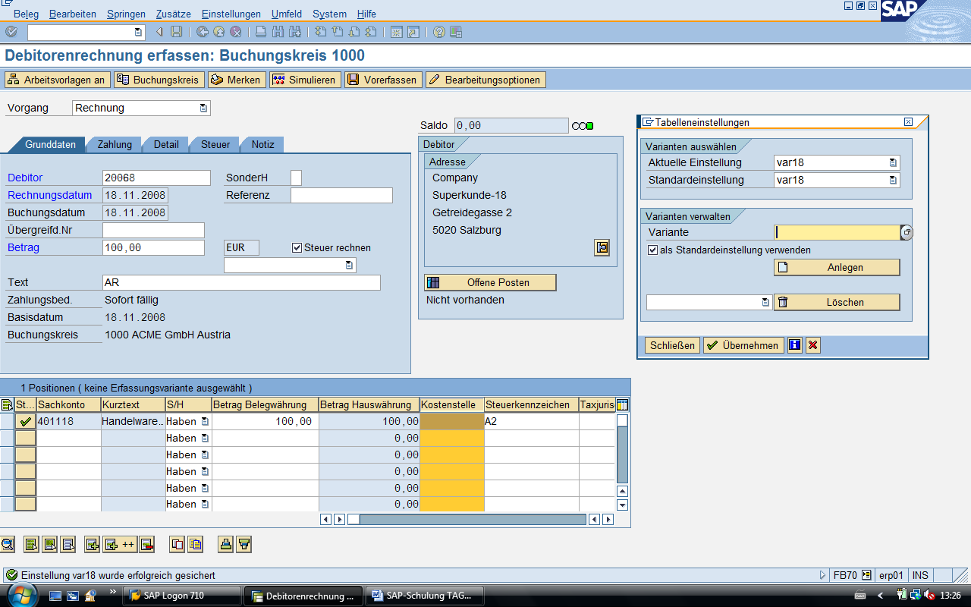

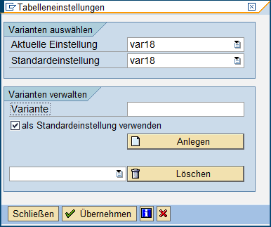

  - Kreditoren
    - Kreditorenverzeichnis

Pfad: Rechnungswesen / Finanzwesen / Kreditoren / Infosystem / Bericht zur Kreditorenbuchhaltung / Stammdaten / Kreditorenverzeichnis

    - Kreditor anzeigen (FK03)

Pfad: Rechnungswesen / Finanzwesen / Kreditoren / Stammdaten / Anzeigen

- Suche nach Kreditorennummer (mit F4) -> 330000
- alle Daten markieren und Enter
- durch alle Registerblätter mit Pfeil weiterklicken

Bereiche des Kreditorenkontos:
- Allgemeine Daten (Name, Adresse, Telefonnr., UIDNr., Bankverbindung)
- Buchungskreisdaten (Zahlungsbedingung, Zahlweg, Zahlsperre)

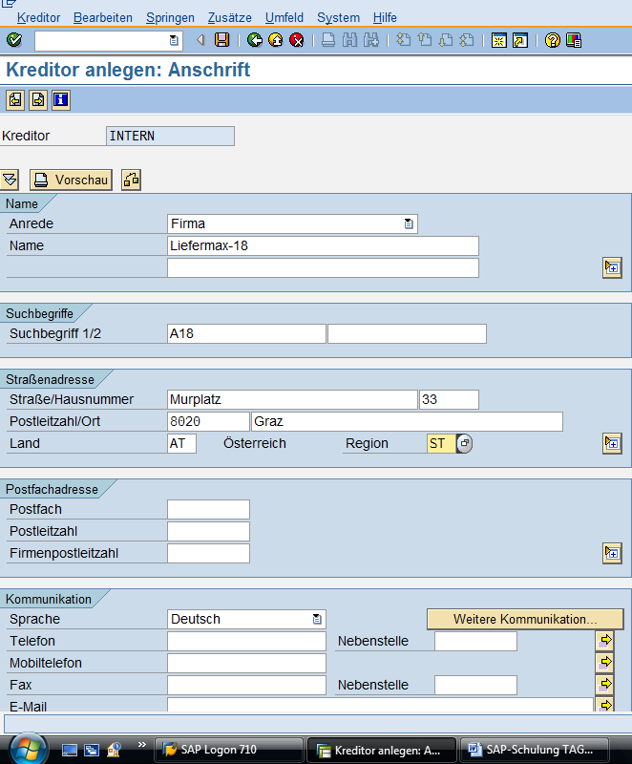
AT00

    - Kreditor anlegen (FK01)

Pfad: Rechnungswesen / Finanzwesen / Kreditoren / Stammdaten / Anlegen

- Die Kontengruppe und die Debitorennummer müssen nicht eingegeben werden.
- Buchungskreis: AT00
- Vorlage: 330000

Allgemeine Daten, Registerkarte Adresse:
- Firma, Liefermax-##, Suchbegriff: A##
- Murplatz 33, 8020 Graz, Region st

Registerkarte Steuerung:
- UIDNr.: ATU01010100

Registerkarte Zahlungsverkehr:
- Bankland: AT, BANK AUSTRIA, Bankleitzahl: 11000, Kontonummer: 12345678
- Feld Kontoinhaber muss nicht ausgefüllt werden, wenn Firmenname mit Kontoinhaber übereinstimmt!

Buchungskreisdaten, Registerkarte Zahlungsverkehr
- Zahlungsbedingung: 0001 (sofort), Zahlweg: u

Registerkarte Korrespondenz:
- keine Eingabe

- mit Pfeil zu nächster Registerkarte weiter

    - Kreditor ändern (FK02)

Pfad: Rechnungswesen/Finanzwesen/Kreditoren/Stammdaten/Ändern

    - Sachkonto (Aufwandskonto) anlegen (FS00)

Pfad: Rechnungswesen / Finanzwesen / Hauptbuch / Stammdaten / Sachkonten / Einzelbearbeitung / Zentral

- Vorlage: 760000
- Bezeichnung: Aufwand-##
- Steuerkennzeichen: V2

  - Verbuchung von Eingangsrechnungen und Zahlungsausgängen
    - Rechnung buchen (FB60)

Pfad: Rechnungswesen/Finanzwesen/Kreditoren/Buchung/Rechnung

- Buchungskreis: AT00

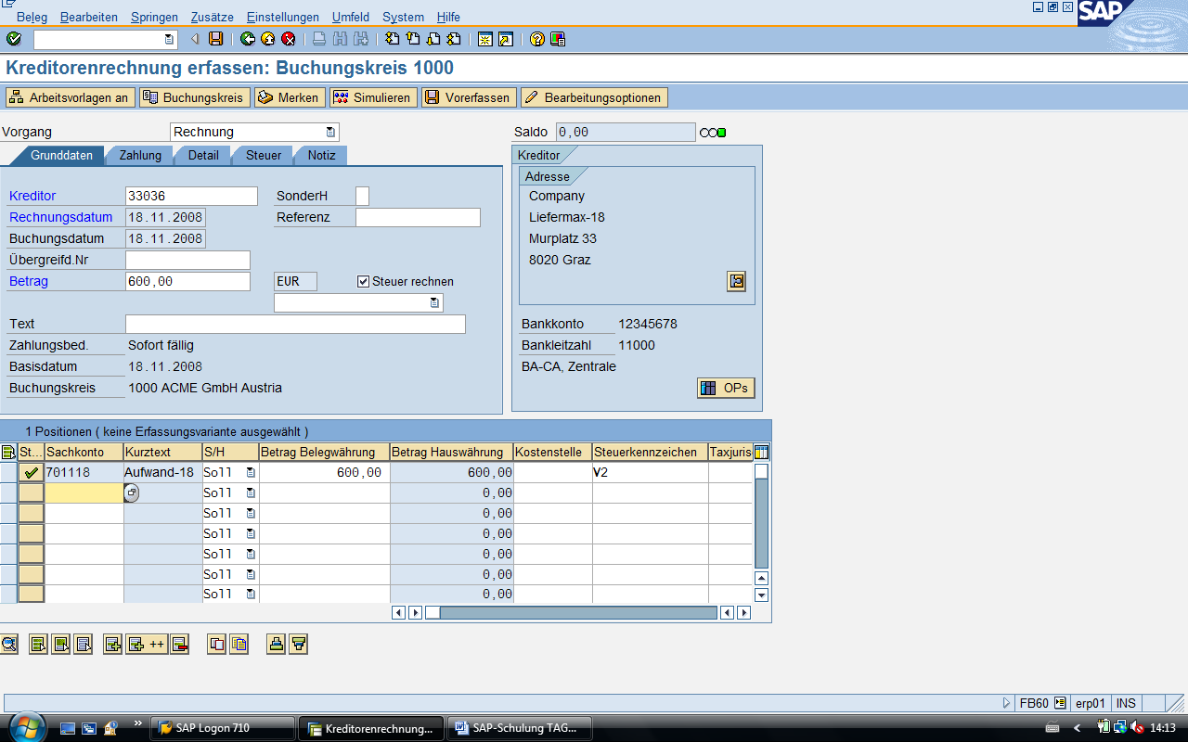

- Simulieren:

- Speichern

- Minus steht für Haben, Plus für Soll

    - Beleg anzeigen (FB03)

Pfad: Rechnungswesen / Finanzwesen / Kreditoren / Beleg / Anzeigen

    - Offene Posten anzeigen (FBL1N)

Pfad: Rechnungswesen / Finanzwesen / Kreditoren / Konto / Posten anzeigen/ändern

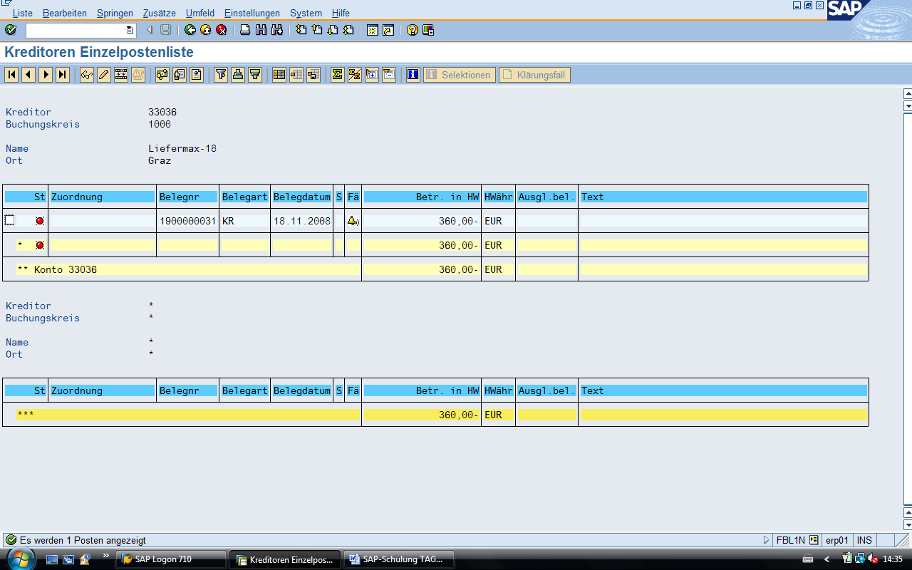

    - Zahlungsausgang buchen (F-53)

Pfad: Rechnungswesen / Finanzwesen / Kreditoren / Buchung / Zahlungsausgang / Buchen

    - Offene Posten anzeigen (FBL1N)

Pfad: Rechnungswesen / Finanzwesen / Kreditoren / Konto / Posten anzeigen/ändern

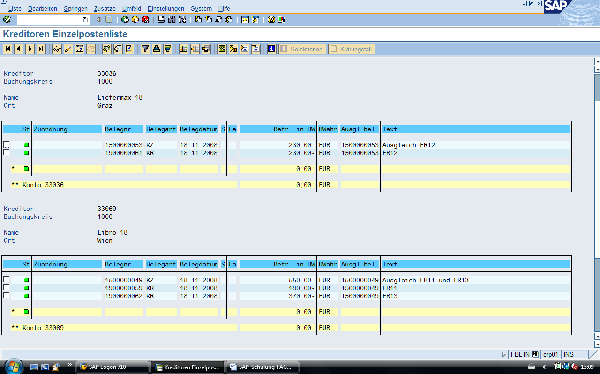

      - Belege suchen

- Vertiefung FI – Debitoren/Kreditoren
  - Gutschrift mit Restzahlung

- Kunde erhält Gutschrift aufgrund von Reklamation

- Schritt 1: Buchung einer Ausgangsrechnung

Beispiel: 401118 HW-Erlöse / Kunde 3000 EUR

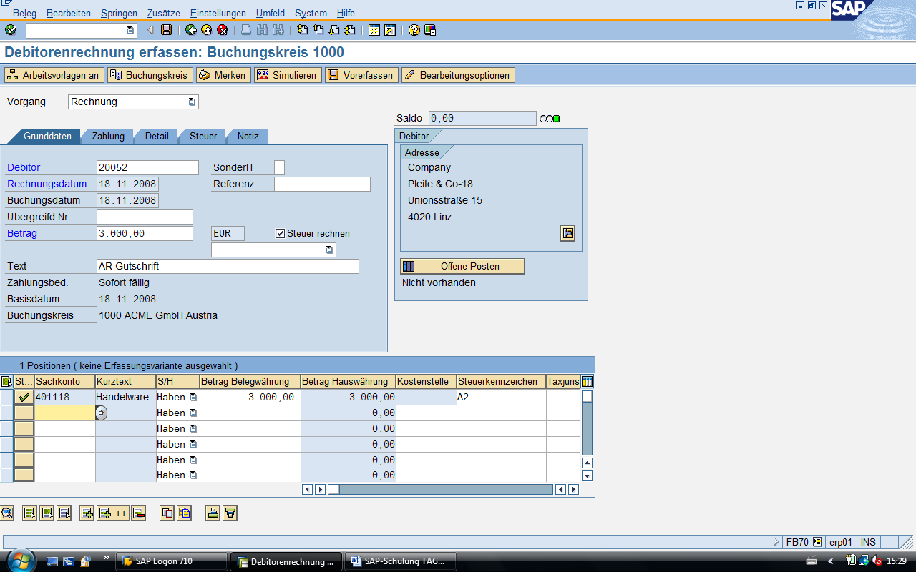

- Schritt2: Gutschrift buchen

Pfad: Rechnungswesen / Finanzwesen / Debitoren / Buchung / Gutschrift

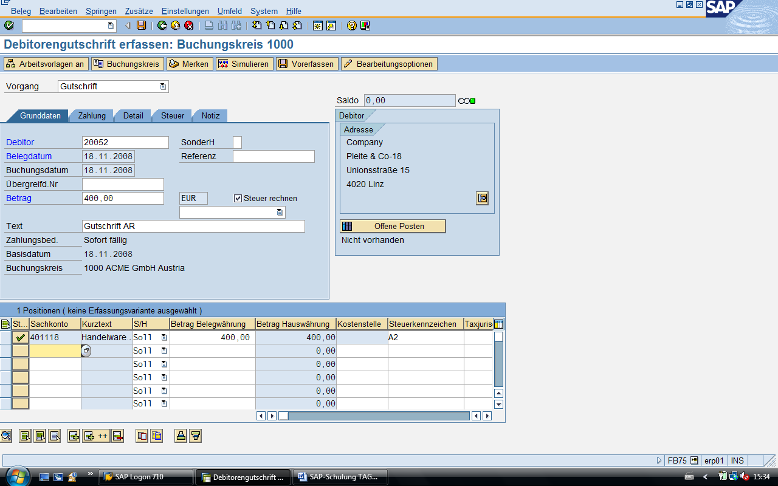

- Schritt 3: Ausgleich der Ausgangsrechnung

  - Gutschrift ohne Restzahlung

Beispiel: Kunde kauft Waren im Wert von 700 EUR, er erhält eine Gutschrift von 700 EUR

- Schritt 1: Buchung der AR, Schritt 2: Buchung der Gutschrift.
- Hier erfolgt logischerweise kein Zahlungsausgleich, weil der Kunde keine Schulden hat, dennoch muss das Konto ausgeglichen werden.

Pfad: Rechnungswesen / Finanzwesen / Debitoren / Konto / Ausgleichen

- oder F-32 / F-44

offene Posten bearbeiten

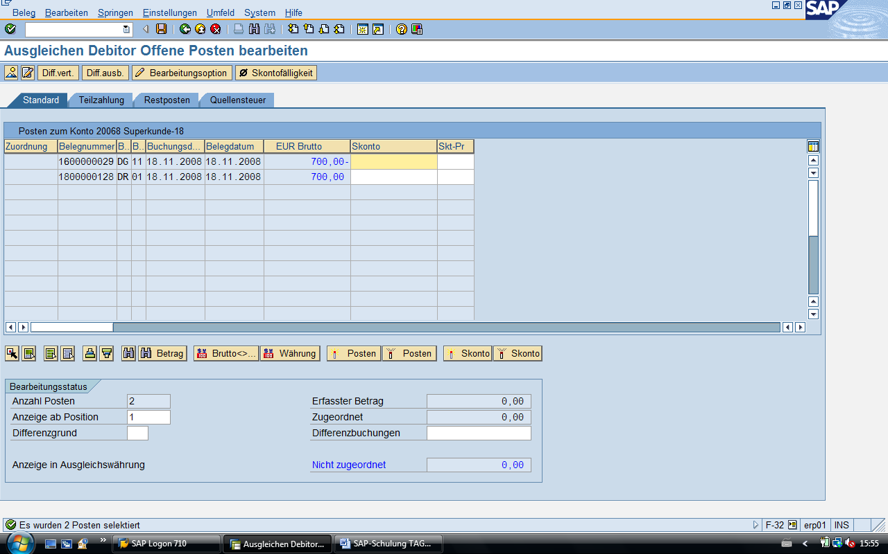

Speichern

- mit dieser Transaktion werden die beiden Posten zusammengefasst (ohne Ausgleich: der Betrag ist zwar ausgeglichen, wird jedoch als „offen“ geführt)
- die beiden zusammengehörigen Posten sind anzuklicken!!!

  - Storno von offenen Posten (FB08)

- Beispiel: Verbuchung einer Ausgangsrechnung im Wert von 333 EUR

Pfad: Rechnungswesen / Finanzwesen / Debitoren / Beleg / Stornieren / Einzelstorno

Stornogrund:
- 01 – Storno in laufender Periode (Umkehrbuchung)
- 03 – echter Storno (gleiche Buchung mit Minus)

- Belegnummer kopieren und im Eingabefeld bei Stornieren einfügen.
- Storniertes kann wieder storniert werden.
- wenn man kein Datum eingibt, übernimmt das System das Datum der Originalbuchung (sinnvoll)
- Anmerkung: Anzeige des Beleges vor Storno möglich.
- Speichern

  - Storno von ausgeglichenen Posten

Pfad: Rechnungswesen/Finanzwesen/Debitoren/Beleg/Ausgleich zurücknehmen

- Bereits ausgeglichene Rechnungen können nicht storniert werden.
- Belegnummer eingeben
- Rücknahme und Storno

  - Rechnung (Gutschrift) vorerfassen (FBV0)

- Beispiel: Ausgangsrechnung buchen (Konto 4011xx), Betrag: 555 EUR
- Anstelle von Speichern, Button „Vorerfassen“
- Beleg anschauen (FB03): Vorerfasster Beleg ist vorhanden – offene Posten jedoch nicht, obwohl gebucht wurde.

- Deshalb: Beleg – Offene Posten anzeigen:

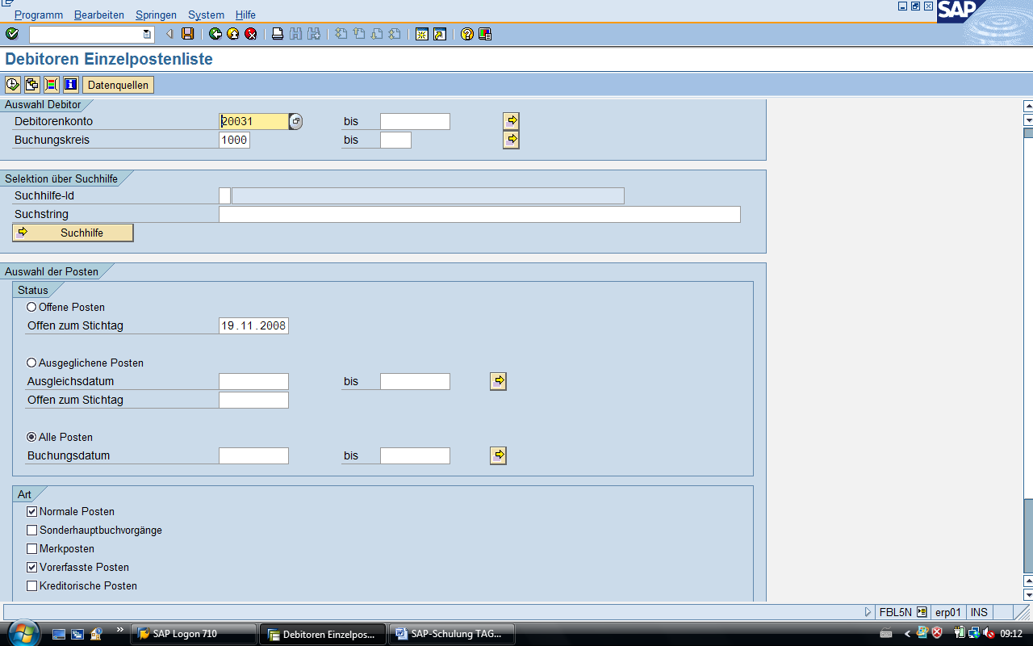

Vorerfasste Belege können gelöscht werden – im Gegensatz zu normalen Belegen, die nur storniert werden können

Verwendung in der Praxis:
- Einschulung neuer Mitarbeiter (zur Sicherheit, damit falsche Buchungen nicht storniert werden müssen)
- Wenn noch nicht alle Daten zum Kunden/Lieferanten vorhanden sind (sprich: der Beleg kann noch nicht vollständig erfasst werden – dann vorerfassen, damit er zu einem späteren Zeitpunkt fertig gestellt werden kann)

Pfad: Rechnungswesen / Finanzwesen / Debitoren / Beleg /
Vorerfasste Belege / Buchen bzw. Löschen

Achtung: Der vorerfasste Beleg wird nicht mit dem Icon „Diskette“ gespeichert, sondern mit dem Pfad: Beleg – Buchen (siehe unten)

- Enter (oder Button „Belegliste“ verwenden um Belegnummer zu suchen)
- Button „Arbeitsvorlagen an“ -> vorerfasste Belege
- RMT Vorerfassten Beleg auswählen bzw. löschen
- Button „Buchen“

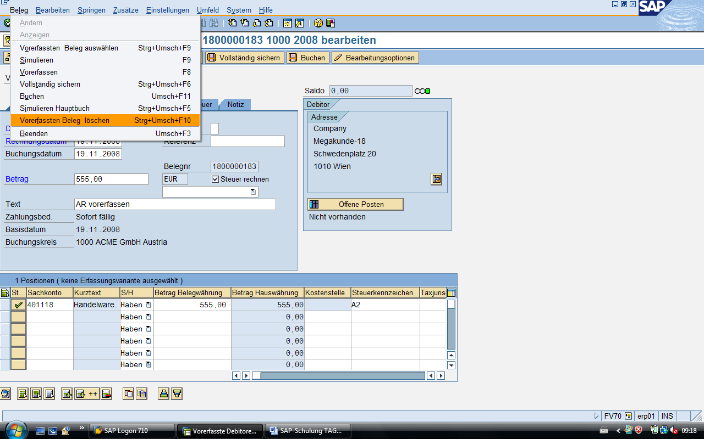

Unterschied: Vollständig speichern (System prüft selbständig, ob alle Mussfelder ausgefüllt wurden) und Speichern

  - Rechnung (Gutschrift) merken

- Unterbrechung bei der Arbeit – Beleg jedoch noch nicht fertig, dann merkt man sich den Beleg vor: Icon „Merken“
- Wenn man weiterarbeiten will: FB70 – Arbeitsvorlagen an…. (siehe unten)

- Modul MM - Materialwirtschaft

Genereller Ablauf:
Unternehmen hat Bedarf (ME51N) – Anfrage an Lieferanten – Angebot – Bestellung (ME21N) – Wareneingang (MIGO) – Rechnungseingang (MIRO) – Zahlungsausgang (F-53)

In der Materialwirtschaft braucht man folgende Stammdaten:
- Kreditoren (Lieferanten) (Auswertung: Lieferantenverzeichnis MKVZ)
- Material (Auswertung: Materialliste MM60)

Beschaffungsprozess
- Bestellanforderungen (BANF – Mitarbeiter geben ihren Bedarf an Materialien bekannt)
- Bestellung (Bestellzeitpunkt kann eingestellt werden – Meldebestand) (Auswertung: Bestellmenge)
- Wareneingang (Auswertung: Bestände)
- Rechnungseingang (Auswertung: Offene Posten)
- Zahlungsausgang

Organisationseinheit

oberste Organisationseinheit: Mandant (betriebswirtschaftliche gesehen: das Unternehmen, technisch gesehen: die Oberfläche)

Kostenrechnungskreis (Basis für Kostenrechnung) – 1:n-Beziehung (ein Kostenrechungskreis kann mehrere Buchungskreise haben)
(Abteilung)
Einkaufs-organisation
n : m-Beziehung
0001
(Abteilung)
Verkaufs-organisation
n : m-Beziehung

Buchungskreis (Basis für das Finanzwesen) - 1:n-Beziehung

Werk (Basis für die Logistik) (hat physisch eine Adresse)

Lagerorte (Lager 1, Lager 2, etc.) (hat physisch eine Adresse) - 1:n-Beziehung (ein Lager hat genau ein Werk)

Buchungskreis = kleinste bilanzierende Einheit (ACME – Schlüssel: AT00)

Kreditor besteht aus
- Allgemeinen Daten
- Buchungskreisdaten
- Einkaufsdaten

Transaktionscode
- MK – Allgemeine Daten + Einkaufsdaten
- FK – Allgemeine Daten + Buchungskreis
- MK – Allgemeine Daten + Buchungskreis + Einkaufsdaten
Frage: wer pflegt, welche Daten (Einkauf? Buchhaltung?)
Wir haben im Modul FI: allg. Daten + Buchungskreis angelegt – im Modul MM erweitern wir den Kreditor um die Einkaufsdaten! (XK01)

Liste anzeigen:

Pfad: Logistik / Materialwirtschaft / Einkauf / Stammdaten /
Lieferant / Listanzeigen / Verzeichnis Einkauf

oder

Pfad: Rechnungswesen / Finanzwesen / Kreditoren / Stammdaten /
Zentrale Pflege / Anzeigen

Zahlungsbedingungen können sowohl im Buchungskreis als auch in den Einkaufsdaten geändert werden (müssen jedoch in beiden Feldern geändert werden – ändern sich nicht automatisch mit)

Material: Dienstleistung gehört auch zum Material (z.B. man verkauft einen PC und die Installation durch Menschenhand dazu)

Achtung: wenn Aktionen nicht mit Icon „Uhr + Pfeil“ möglich ist, mit Enter versuchen.

Bestandsführung = Wareneingang

Material:
Infos, die man braucht:
- Grunddaten 1 (welches Material, Gewicht etc.)
- Einkauf (braucht man, damit man Beschaffung durchspielen kann)
- Disposition 1 (wann soll bestellt werden?)
- Allg. Werksdaten 1 (wie soll gelagert werden? z.B. Fischstäbchen – Grad)
- Buchhaltung

  - Kreditoren - Stammdaten

    - Kreditor erweitern (XK01) oder anlegen

Pfad: Rechnungswesen/Finanzwesen/Kreditoren/Stammdaten/Zentrale Pflege

oder

Pfad: Logistik/Materialwirtschaft/Einkauf/Stammdaten/Lieferant/Zentral

- Kreditor: <Kreditornummer>
- Einkaufsorganisation: EK00 Global Bike Austria

- Vorlage: Kreditor: 330000, Einkaufsorganisation: EK00 Global Bike Austria

- Registerkarte Einkaufsdaten:
- Bestellwährung: EUR
- Zahlungsbedingung: 0001
- Incoterms: FH (frei Haus)

- Registerkarte Partnerrollen:
- Keine Eingabe erforderlich

    - Kreditor ändern (XK02)

Pfad: Logistik/Materialwirtschaft/Einkauf/Stammdaten/Lieferant/Zentral

    - Kreditor anzeigen (XK03)

Pfad: Logistik/Materialwirtschaft/Einkauf/Stammdaten/Lieferant/Zentral

    - Kreditor anlegen (XK01)

Pfad: Rechnungswesen/Finanzwesen/Kreditoren/Stammdaten/Zentrale Pflege

oder

Pfad: Logistik/Materialwirtschaft/Einkauf/Bestellung/Stammdaten/Lieferant/Zentral

- Kreditor: keine Eingabe
- Buchungskreis: AT00 Global Bike Austria, Einkaufsorganisation: EK00 Global Bike Austria

- Vorlage: Kreditor: 330000, Buchungskreis: AT00 Global Bike Austria, Einkaufsorganisation: EK00 Global Bike Austria

  - Material - Stammdaten

    - Material anzeigen (MM03)

Pfad: Logistik/Materialwirtschaft/Materialstamm/Material/Anzeigen

- Material: Hammer-00

- Sichtenauswahl:
- Grunddaten 1
- Einkauf
- Disposition 1
- Allg. Werksdaten/Lagerung1
- Buchhaltung1

- Organisationsebenen:
- Werk: W000 Global Bike Austria Wien
- Lagerort: L003

    - Material anlegen (MMH1) Handelsware anlegen

Pfad: Logistik/Materialwirtschaft/Materialstamm/Material/Anlegen speziell

- Material: S-##
- Branche: Handel
- Vorlage: Hammer-00

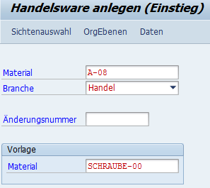
- Sichtenauswahl:
- Grunddaten 1
- Einkauf
- Disposition 1
- Allg. Werksdaten/Lagerung 1
- Buchhaltung 1
(Button Voreinstellung)
- Vertrieb 3 X (siehe Abbildung) damit ist auch für den Verkauf vorgesorgt
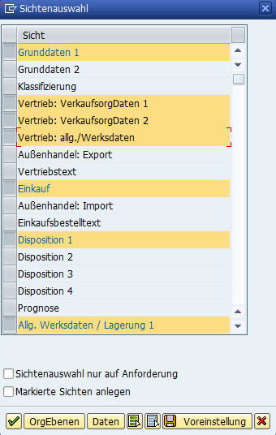

- Organisationsebenen:
- Werk: W000 Wien
- Lagerort: L003
- Vorlage:
- Werk: W000 Wien
- Lagerort: L003
(Button Voreinstellung)
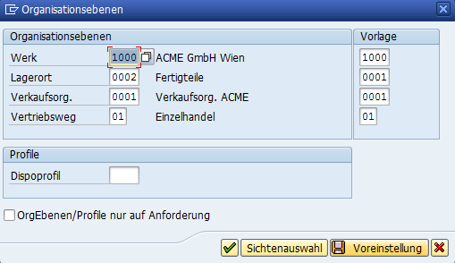
- Voreinstellung

Folgende Einstellungen sind zu Treffen
- Registerkarte Grunddaten:
- Bezeichnung: xyz-## (Materialname)
- Basismengeneinheit: st (oder paa)
- Warengruppe: 02 Handelswaren
- Sparte: 01 Werkzeugbau
- Bruttogewicht: 0,2, Nettogewicht: 0,2, Gewichtseinheit: kg

- Registerkarte Einkauf:
- Einkäufergruppe: 0##

- Registerkarte Disposition1:
- Dispomerkmal: ND (keine Disposition)

- Registerkarte Werksdaten/Lagerung1:
- keine Eingabe

- Registerkarte Buchhaltung1:
- Bewertungsklasse: 3100 (Handelsware)
- Preissteuerung. V (gleitender Durchschnittspreis)
- Gleitender Preis: 1.- (Anmerkung: Bewertungspreis, der nach Rechnungseingang aktualisiert wird – muss aber mit einem Initialisierungswert gefüllt werden.)
- Zukünftiger Preis: (leer), Gültig ab: (leer)

- Kontrolle mit MM60
    - Material ändern (MM02)

Pfad: Logistik/Materialwirtschaft/Materialstamm/Material/Ändern

  - Auswertungen - Stammdaten

    - Verzeichnis Einkauf (Lieferantenverzeichnis) (TC: MKVZ)

Pfad: Logistik/Materialwirtschaft/Einkauf/Stammd./Lieferant/Listanzeigen

    - Materialverzeichnis (TC: MM60)

Pfad: Logistik/Materialwirtschaft/Materialstamm/Sonstige

  - Beschaffungsprozess
Folgende Schritte sind notwendig:
    - Bestellung anlegen
    - Wareneingang
    - Rechnungseingang
    - Zahlungsausgang

- Ziel:
- Bestellung von 100 Stk. S-## von Lieferant-## zum Preis von EUR xx.- je Stk.
- Verbuchen des Wareneingangs
- Verbuchen des Rechnungseingangs

- Auswertungsmöglichkeiten:
- Bestandsliste
- OP-Liste Kreditoren

    - Bestellung anlegen (ME21N)

Pfad: Logistik/Materialwirtschaft/Einkauf/Bestellung/Anlegen

Eingabe erforderlich:
- Lieferant
- Material
- Werk
- Preis
- Menge
- Einkäufergruppe

Icon „Prüfen (Waage)“
Icon „Druckansicht“ – dann sieht man die Bestellung

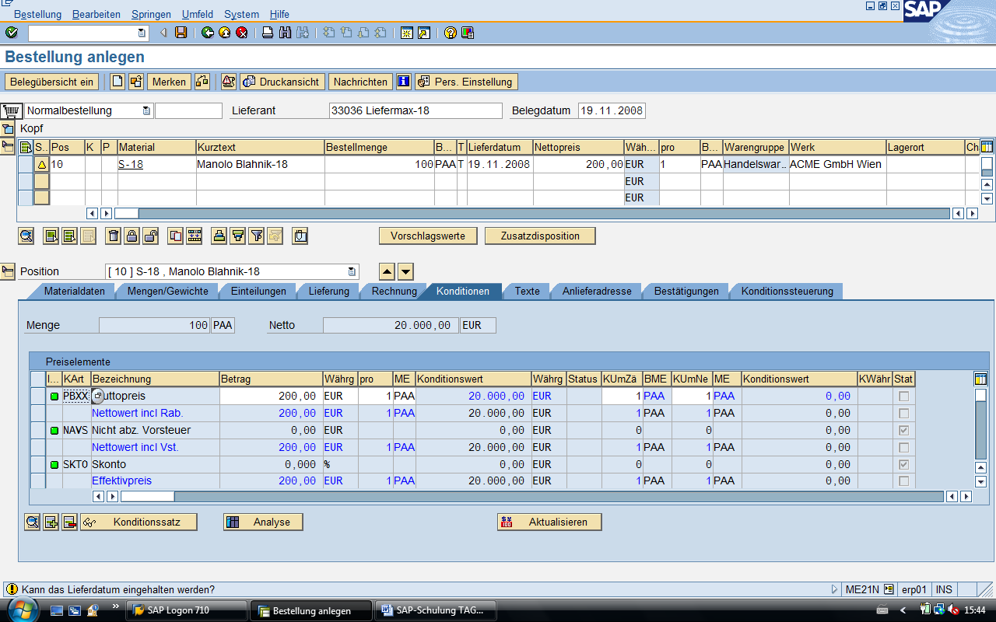

- Lieferant: <Kreditornummer>

- Kopf: Registerkarte OrgDaten:
- Einkaufsorganisation: EK00 Global Bike Austria
- Einkäufergruppe: 0##
- Buchungskreis: AT00 Global Bike Austria

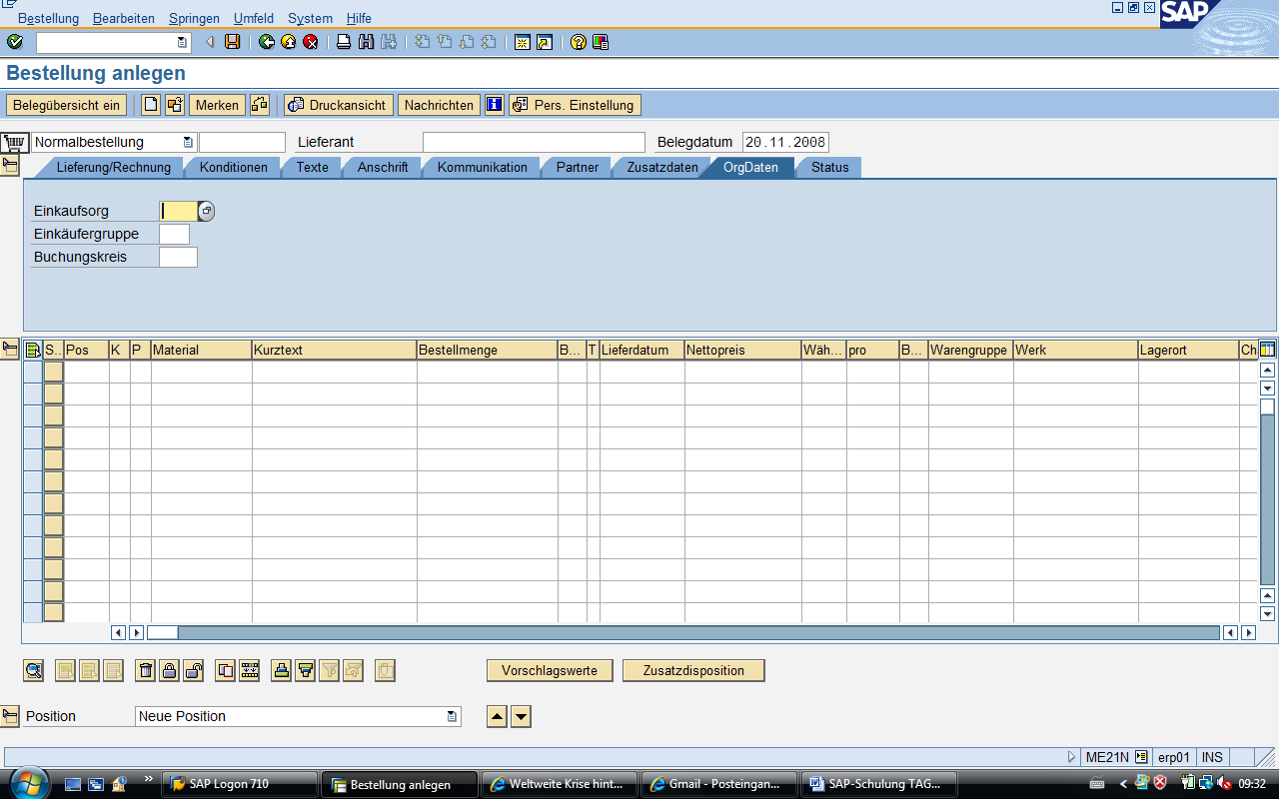

unten in Tabelle Materialdaten angeben – dann prüfen (Icon „Waage“) – dann Druckansicht – dann speichern.

- Positionsübersicht:
- Material: S-##
- Bestellmenge: 1000
- Nettopreis: xx
- Werk: W000 Wien

Registerblatt „Bestellentwicklung“ nur vorhanden, wenn Wareneingang gebucht wurde (zur Kontrolle, ob Schüler ordnungsgemäß gearbeitet hat) – Menüpunkt: Bestellung anzeigen.

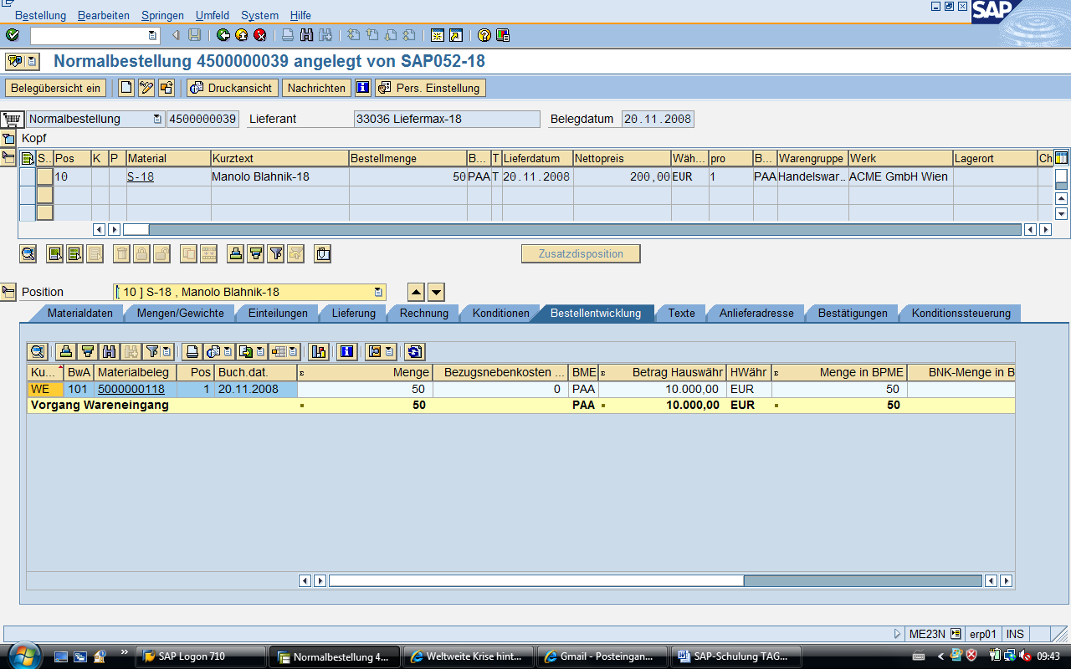

nach Rechnungseingang:

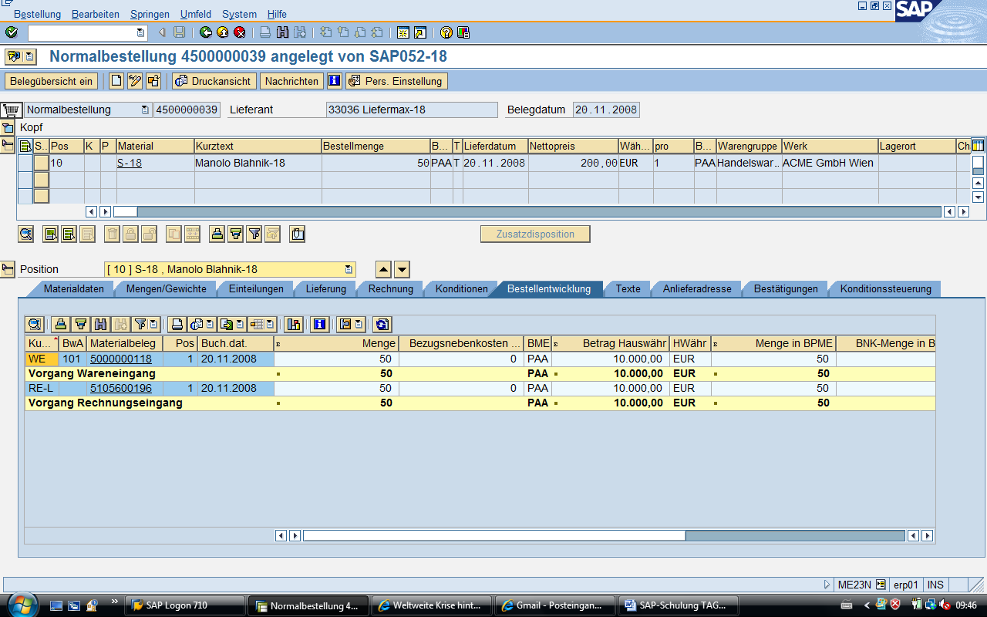

- zusätzlich: Überprüfung offene Posten: in Finanzwesen – hier muss die Rechnung als offener Posten verzeichnet sein.
- wenn man in den offenen Posten den Beleg anklickt und den folgenden Pfad verfolgt, erkennt man woher die Bestellung kommt.

    - Bestellung ändern (ME22N)

Pfad: Logistik/Materialwirtschaft/Einkauf/Bestellung

    - Bestellung anzeigen (ME23N)

Pfad: Logistik/Materialwirtschaft/Einkauf/Bestellung

    - Wareneingang (MIGO)

Pfad: Logistik/Materialwirtschaft/Einkauf/Bestellung/Folgefunktionen

- Bestellnummer: <bestellnummer> (Wenn nicht mehr bekannt, über ME2L Bestellungen zum Lieferanten suchen…)
- Lagerort: L003 (Registerkarte Wo)
- Position OK aktivieren
- Prüfen
- Speichern

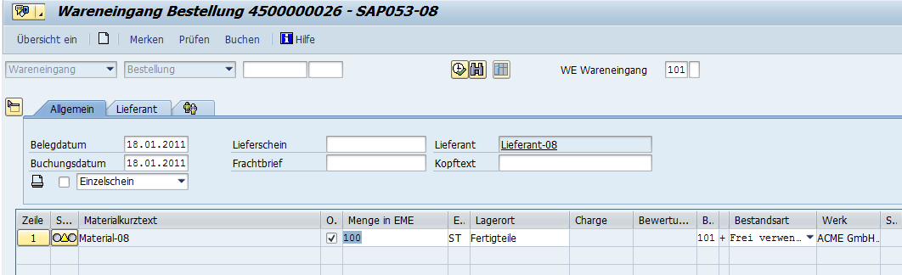

- Prüfung: MB52

    - Logistik-Rechnungsprüfung - Rechnungseingang (MIRO)

Pfad: Logistik/Materialwirtschaft/Einkauf/Bestellung/Folgefunktionen

- Bestellnummer: <bestellnummer>
- (Brutto)Betrag: xx
- Speichern

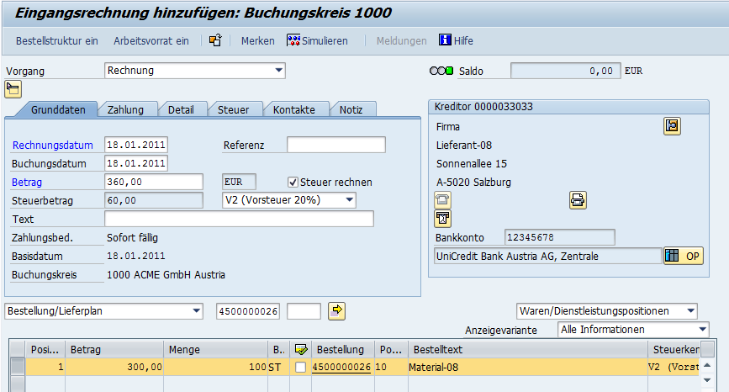

Kontrolle:
- ME2M – nichts mehr zu liefern, nichts mehr zu berechnen – wir freuen uns!
- ME23n
  - Auswertungen - Beschaffungsprozess

Bestellungen anzeigen zum Lieferanten bzw. Material (ME2L bzw. ME2M)

Pfad: Logistik/Materialwirtschaft/Einkauf/Bestellung/Listanzeigen

Lagerbestand (Materialbestandsliste) (MB52)

Pfad: Logistik/Materialwirtschaft/Bestandführung/Umfeld/Bestand

Materialbelege (MB51)

Pfad: Logistik/Materialwirtschaft/Bestandführung/Umfeld/Listanzeigen

Bestandsübersicht (MMBE)

Pfad: Logistik/Materialwirtschaft/Bestandführung/Umfeld/Bestand
(für Lagerstand und Bestellbestand)

Offene Posten Kreditoren (FBL1N)

Pfad: Rechnungswesen/Finanzwesen/Kreditoren/Konto/Posten anzeigen

Bestellanforderung BANF (ME51N)

50 Stück des Artikels A-##
- Zurodnung eines Lieferanten
- Bestellung
  - Bestellung kontrollieren (ME5A)
  - Bestellung dem Lieferanten zuordnen (ME56) – Hakerl – automatisch zuordnen
  - Kontrolle: ME5A -
- Wareneingang
- Rechnungseingang

- Spezialthemen
  - Warenumbuchung in ein anderes Lager (MB1B)

- Ware wird von einem zum anderen Lager umgebucht (von Lager 1 auf Lager 2)

Pfad: Logistik / Bestandsführung / Warenbewegung / Umbuchung

  - Buchung von nicht bestellten Waren (MB1C)

- Einbuchung von Waren, die nicht bestellt wurden („Ware fällt vom Himmel“)

- „betriebswirtschaftlich grundsätzlich nicht korrekt!“

Pfad: Logistik / Materialwirtschaft / Bestandsführung / Warenbewegung /
Wareneingang / Sonstige

- Bewegungsart: 501 – Wareneingang ohne Bestellung

  - Ausbuchung von Waren, die nicht verkauft wurde (MB1C)

- Bewegungsart: 502 – Wareneingang ohne Bestellung - Storno

  - Materialbelege (MB51)

- Jede Warenbewegung hat einen Materialbeleg!
- grün = Wareneingang, rot = Warenausgang
- Materialbeleg anzeigen (MB03)

Icon „Berg“ = Buchungsübersicht (Buchungssatz wird angezeigt)

WE/RE-Verrechnungs-Konto (kann nicht direkt bebucht werden) – technisches Konto (1600 an WE/RE)

  - Buchungsperiode

Buchungsperiode muss immer weiterverschoben werden (einmal im Monat) – MMPV (nur notwendig, wenn Meldung kommt) – man kann immer in die aktuelle und in die vorherige Periode buchen

  - Retourlieferung (Waren werden zurückgesendet)

- Bestellung (ME21N + MIGO + MIRO) – die selben Schritte auch bei Retourware (+ Gutschrift buchen)

- ganz normal Bestellung buchen plus:

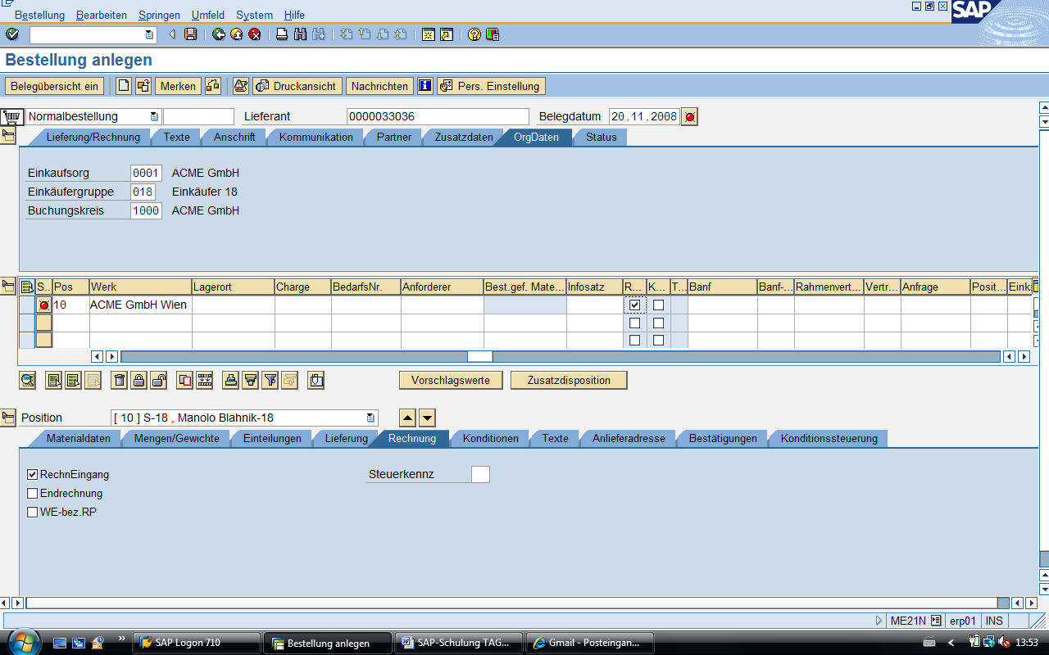

- System weiß von selbst, dass es einen Warenausgang buchen muss (deshalb nur: MIGO + ok)

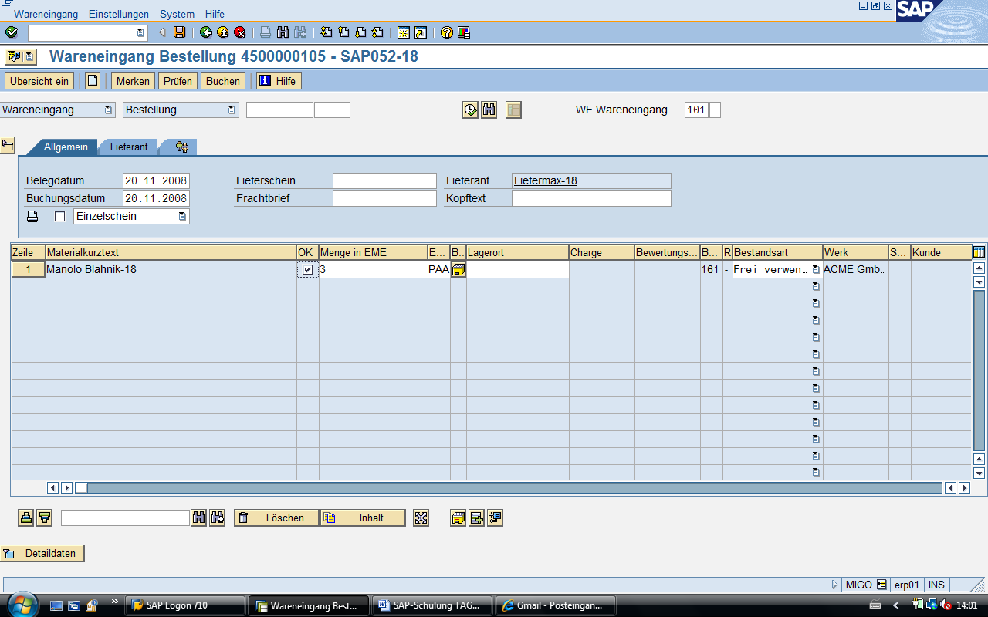
161 = Retour zur Bestellung

- Gutschrift (MIRO)

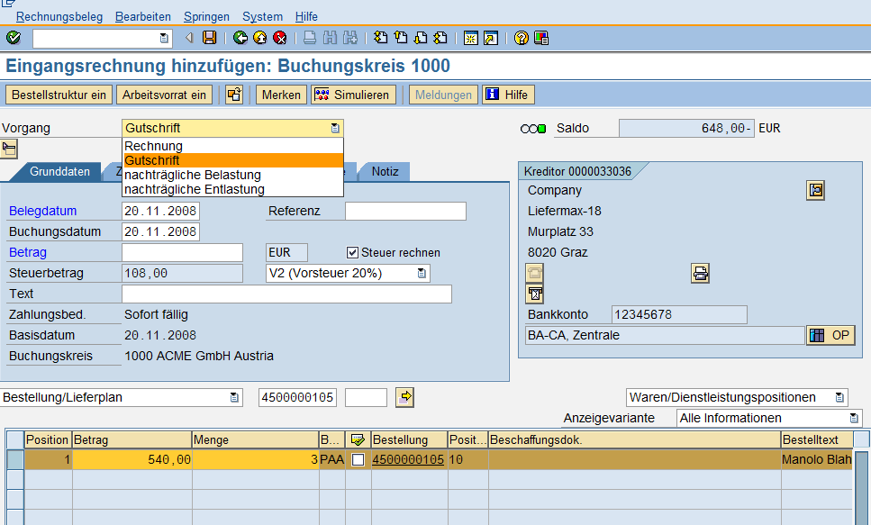

Achtung: Gutschrift bleibt im Feld stehen!!! Deshalb gleich nach dem Buchen auf Rechnung umstellen!

  - Fehlerhafte Bestellung

- Bestellung auf Null setzen: ME2M um auf die jeweilige Bestellung zu kommen
- Icon „Bleistift“ – dann kann bearbeitet werden
- dem System sagen, dass man keine Rechnung/Lieferung erwartet:

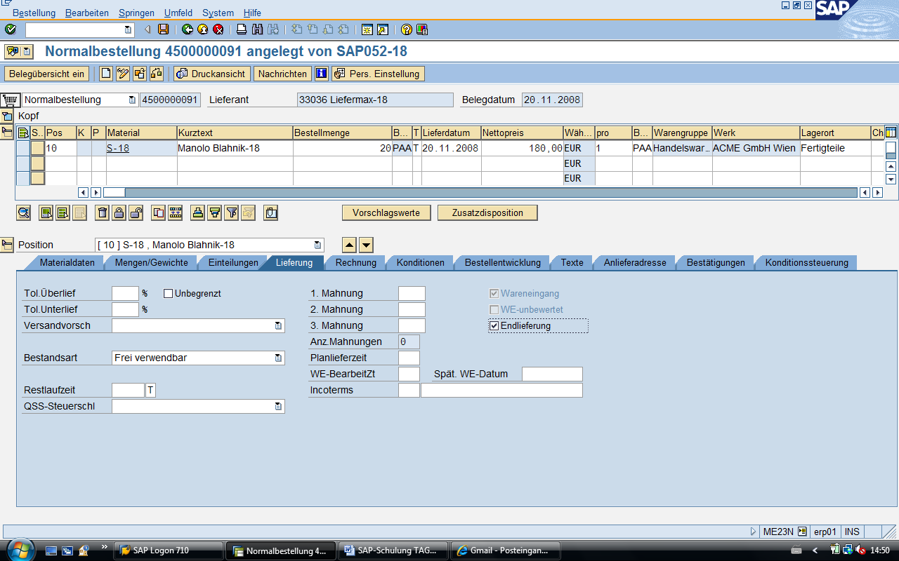

  - Vorbelegen

in ME21N

- wenn man immer im gleichen Werk etc. einkauft, belegt man Felder vor

- unten mit Diskette in diesem Feld speichern.

in MIGO

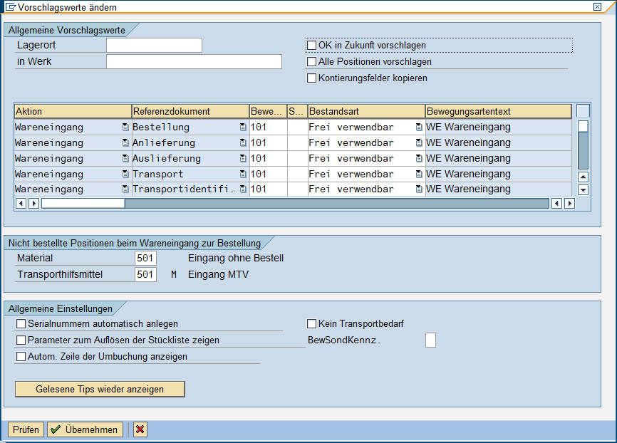

Was ist zu tun, wenn ich in MIGO oder MIRO die falsche Menge oder falsche Preise eingegeben habe (sprich nachträglich ändern)

  - MIRO stornieren

- Materialwirtschaft / Logistik-Rechnungsprüfung (MR8M)
- Belegnummer und Stornogrund eingeben

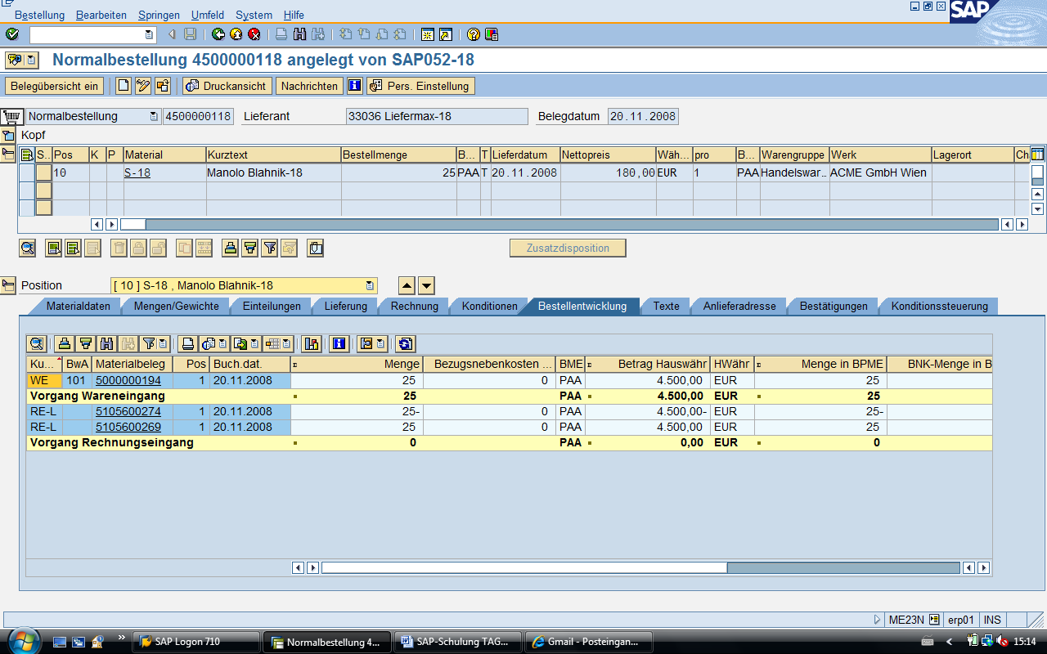

  - Bestellung - Preisänderung

Bestellung (ME21N)

- Beispiel: 20 Paar Manolos um 180 EUR (im Lager sind sie aber mit 200 EUR vorgemerkt)
- wenn man in der Bestellung entert, dann kommen automatisch die 200 (einfach überschreiben mit 180)

  - Zahlungsbedingungen

ME21N

Zahlungsbedingungen gibt es im Buchungskreis und in den Einkaufsdaten

XK02

- Ändern der Zahlungsbedingungen im Buchungskreis auf 0003 und im den Einkaufsdaten auf 0002. (System erkennt nicht, dass die Daten nicht zusammenpassen – deshalb müssen in beiden Bereichen dieselben Daten eingegeben werden) Achtung!

dann MKVZ

dann:

  - Bestellung mit Rabatt

Bestellung anlegen – Doppelklick auf Preis (Registerblatt Konditionen) – Auswahl der Abschläge (RA00)

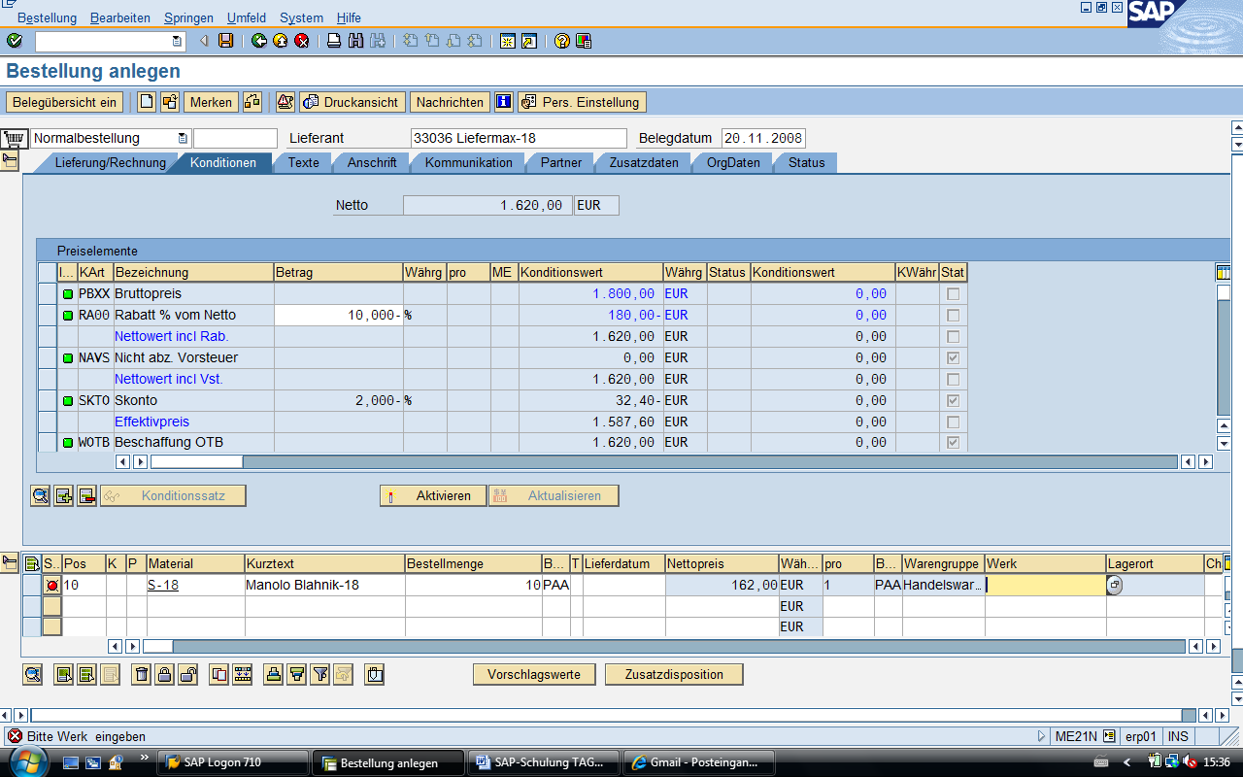

  - Kassabuchungen

- Hier muss für jeden Posten die Zuordnung SOLL bzw. HABEN erfolgen.

- Kreditoren und Debitoren werden in den Nebenbüchern gebucht, Kassa, Bank etc. werden im Hauptbuch gebucht.
- z.B. Miete (man kann in SAP eine Dauerbuchung einrichten)

Bestandsführung: Warenein- und -ausgänge

Wenn ich den Bestand von einem einzelnen Material sehen will, dann MMBE (hier muss man im Eingabefeld die genaue Materialnummer angeben)

Pfad suchen

Wenn ich den Pfad für einen mir bekannten Transaktionscode wissen will, dann (SAP Easy Access):

